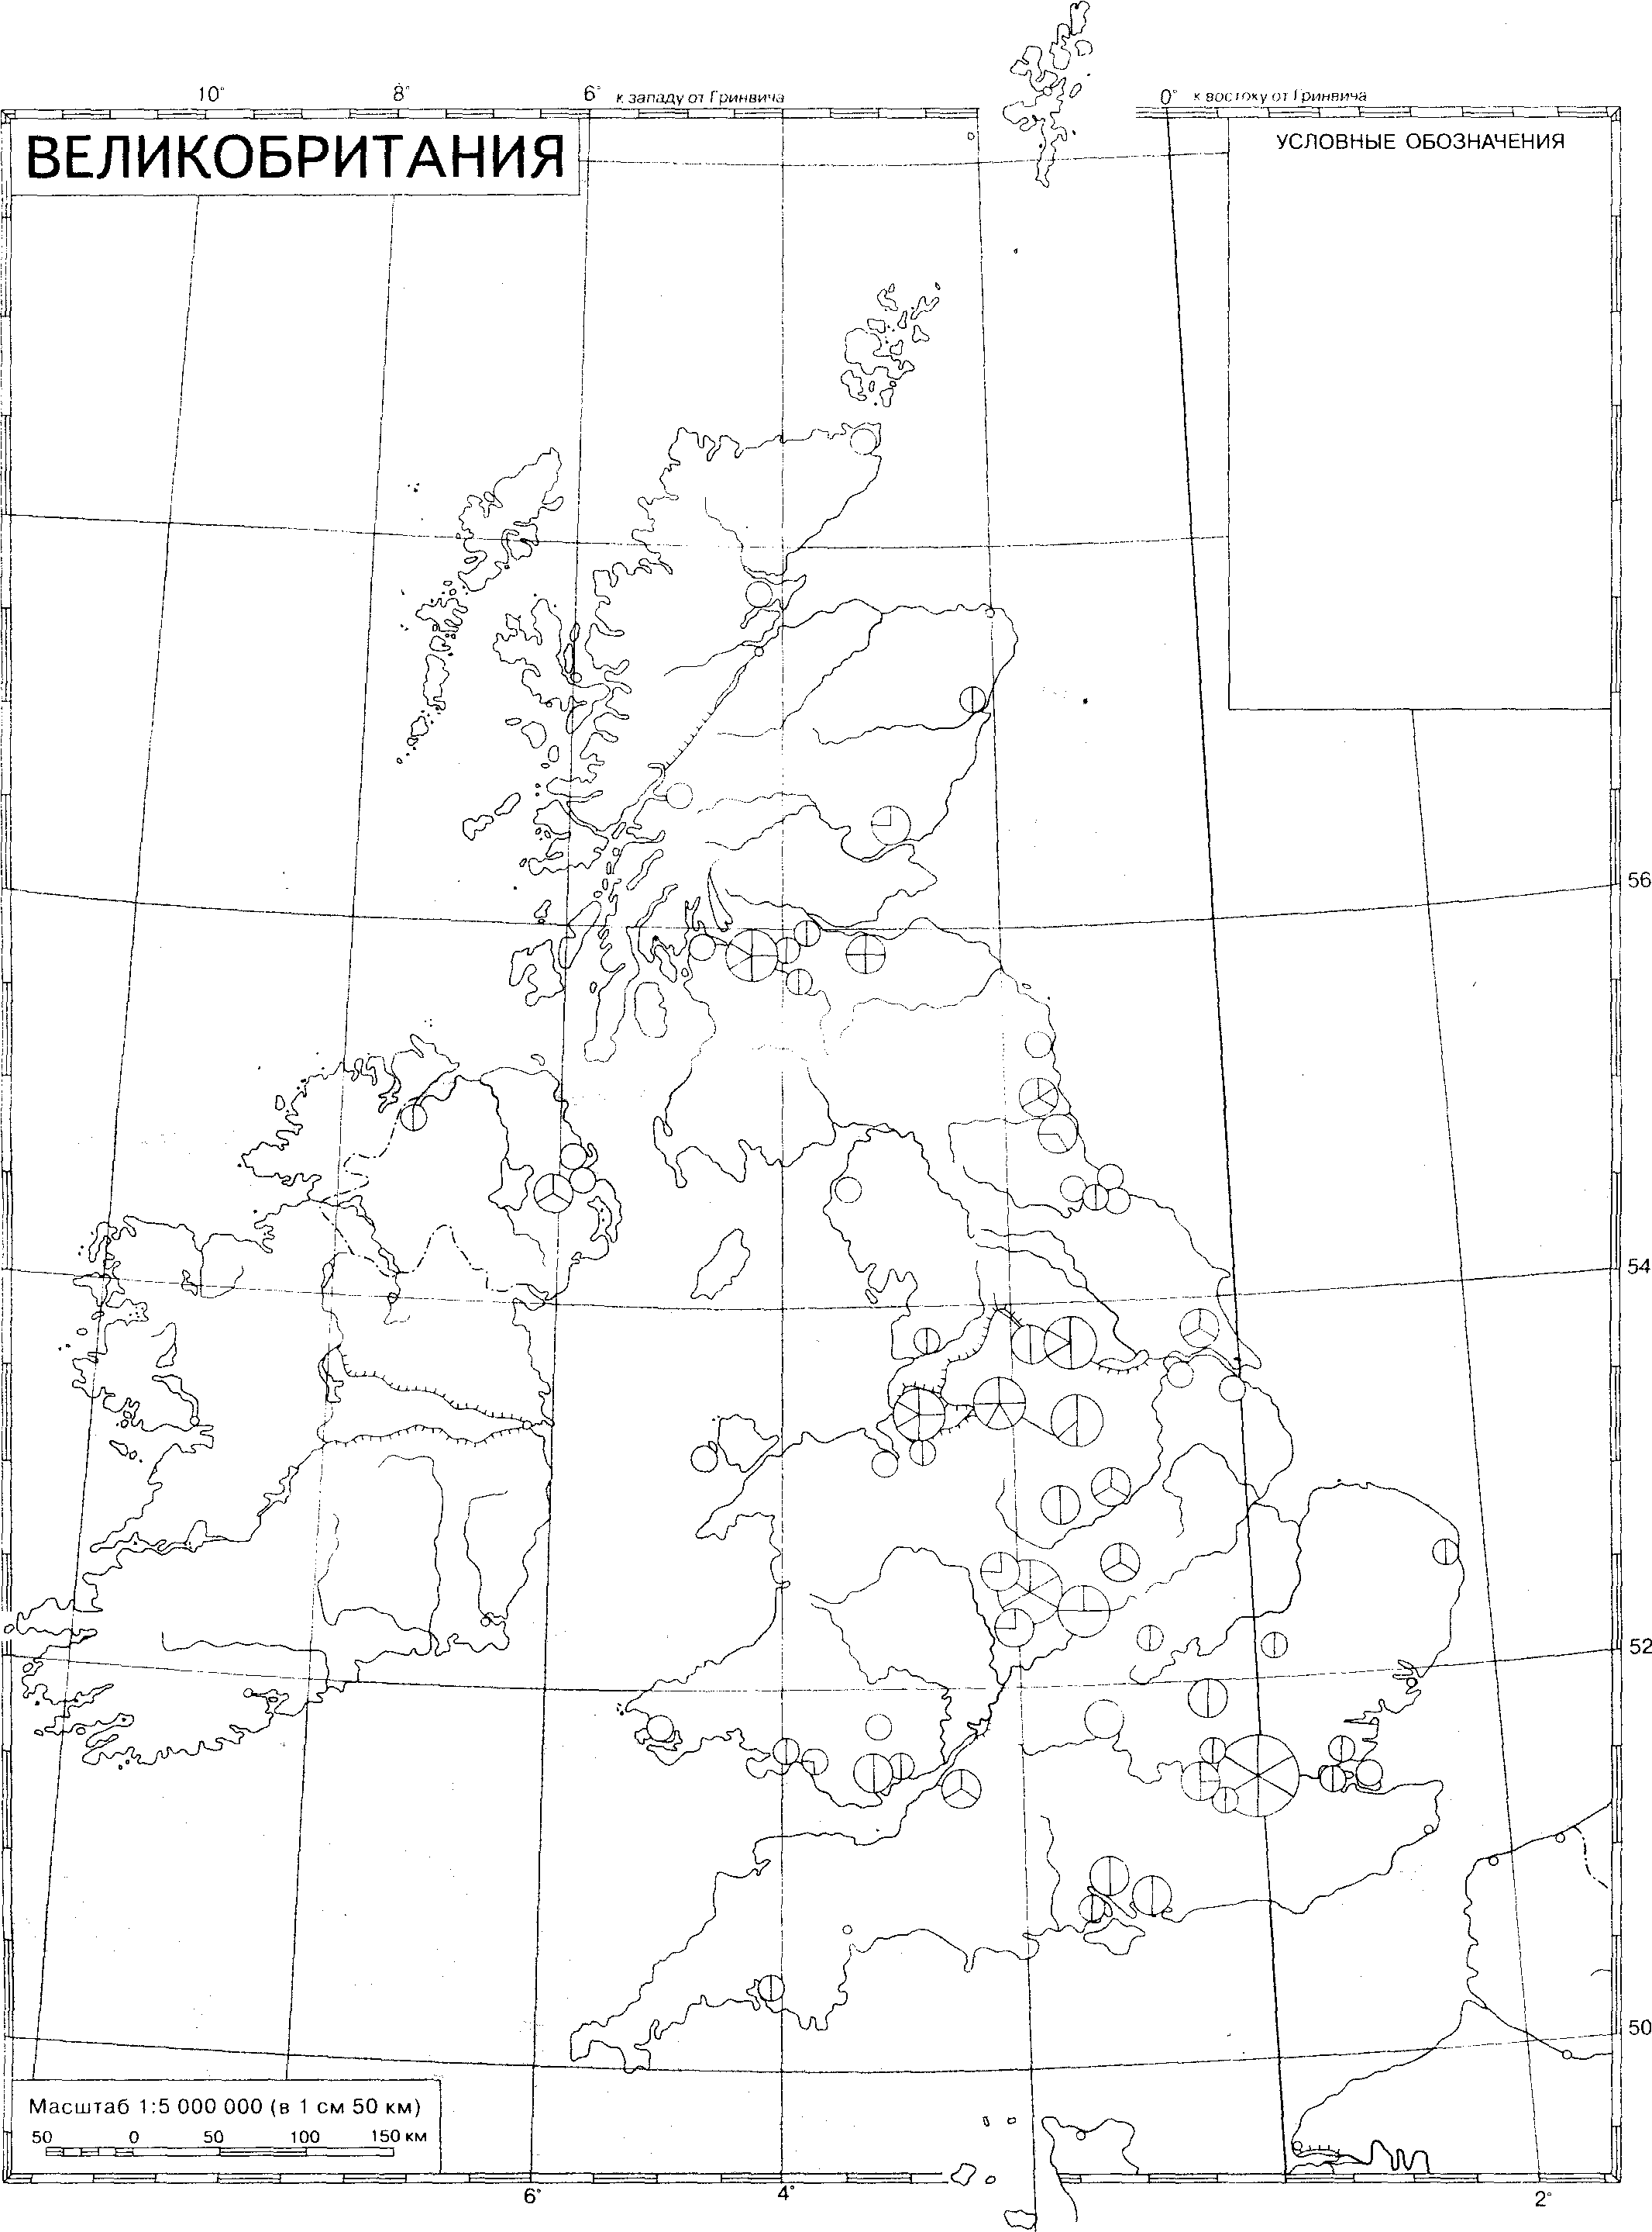
Задание 1. Обозначьте моря, заливы и проливы вдоль береговых линий Великобритании и Ирландии.
Задание 2. Нанесите на контурную карту границы между отдельными частями Великобритании (Англия, Шотландия, Северная Ирландия, Уэльс). Подумайте, что лежит в основе выделения этих историко-географических районов.
Задание 3. Нанесите месторождения полезных ископаемых, добываемых на территории Великобритании.
Задание 4. Обозначьте наиболее крупные города в каждой из частей Великобритании и покажите их промышленную специализацию.
Задание 5. С помощью условных знаков покажите сельскохозяйственную специализацию Англии и Шотландии. Сравните и сделайте вывод.
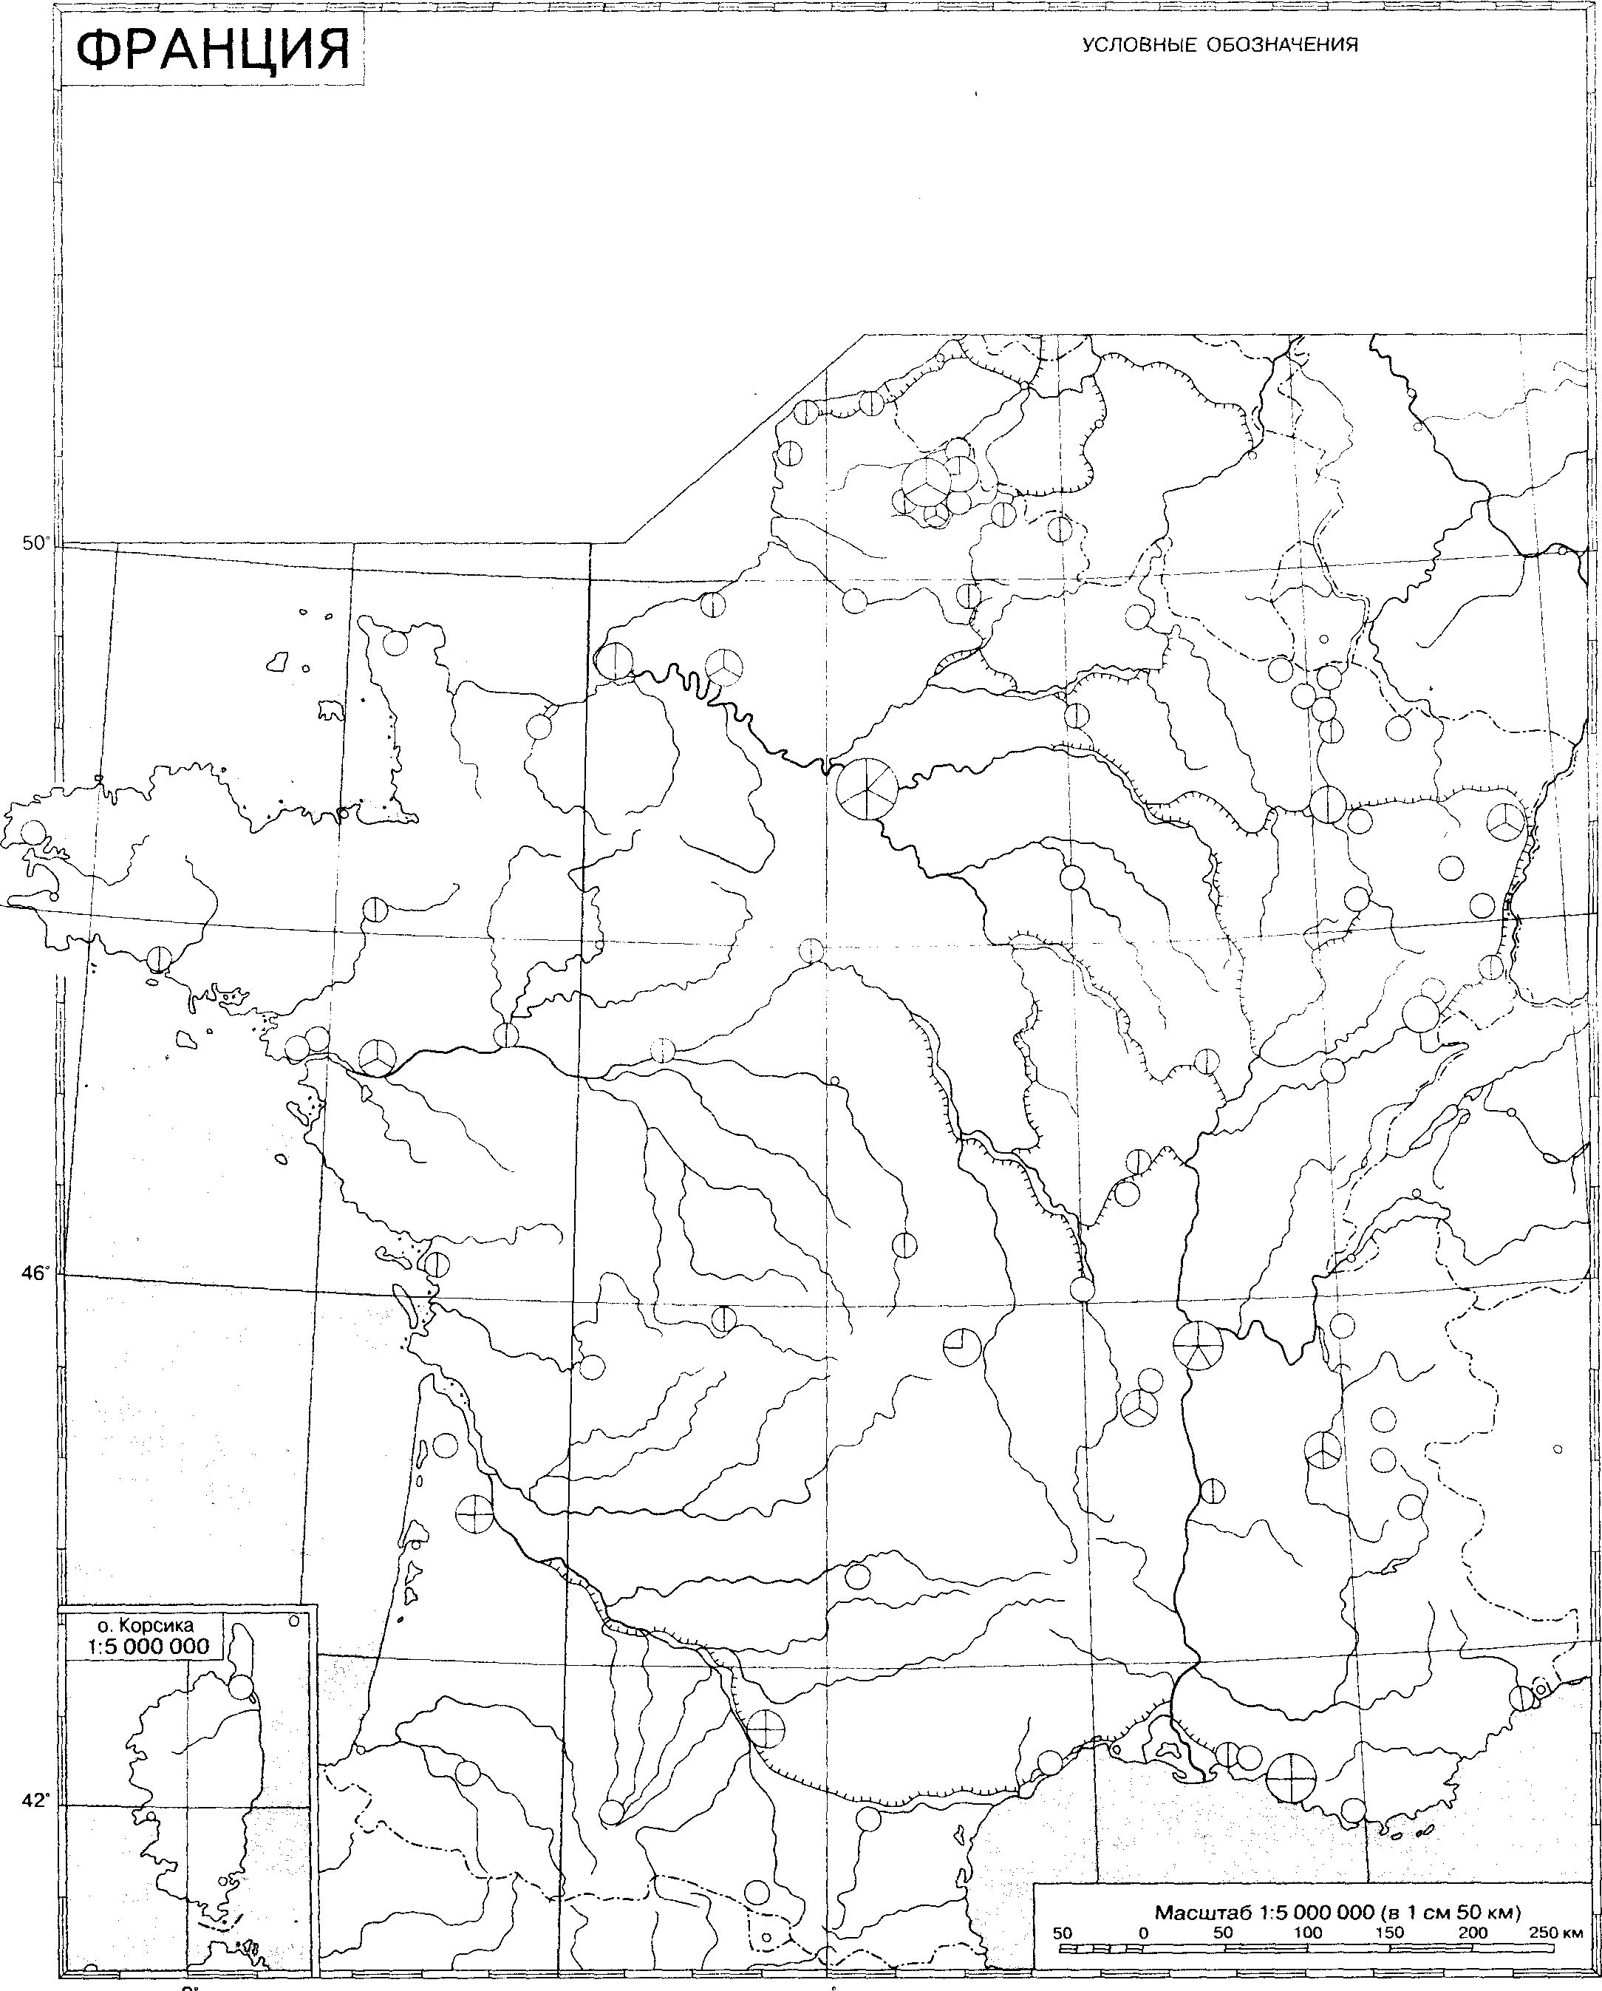
Задание 1. Обозначьте границы Франции и подпишите пограничные государства.
Задание 2. Подпишите названия наиболее крупных рек Франции и городов, расположенных на этих реках.
Задание 3. Нанесите месторождения полезных ископаемых и наиболее крупные промышленные центры, обозначив их специализацию.
Задание 4. С помощью условных знаков покажите сельскохозяйственную специализацию северных и южных районов Франции. Сравните север и юг Франции по составу выращиваемых сельскохозяйственных культур.
Задание 5. Обозначьте города-курорты на юге Франции. Что вы знаете об этих городах? Составьте краткий рассказ об одном из них.

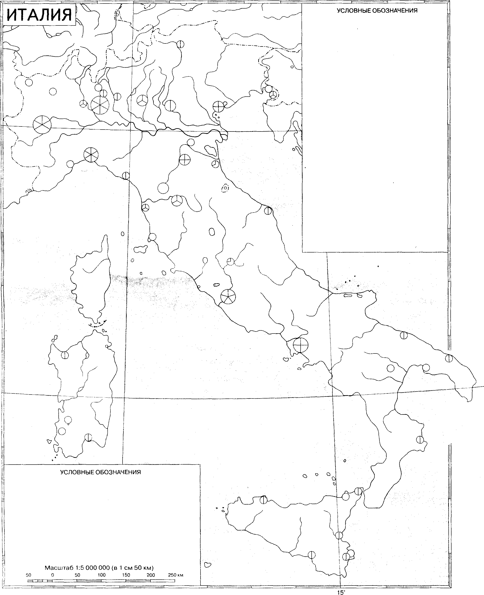
Задание 1. Нанесите границы Италии, пограничные государства, а также полуострова и острова, на которых расположена Италия.
Задание 2. Подпишите названия крупных городов на севере и юге Италии. Задание 3. Обозначьте отрасли промышленности, развивающиеся в этих городах. С помощью условных знаков покажите сельскохозяйственную специализацию севера и юга Италии.
Задание 3. Обозначьте города, являющиеся известными историко-культурными центрами Италии и всего мира. Составьте рассказ об одном из этих городов.
Задание 4. Нанесите на контурную карту моря, омывающие берега Италии, и подпишите названия портовых городов.
Задание5. С помощью стрелок покажите структуру экспорта и импорта Италии.
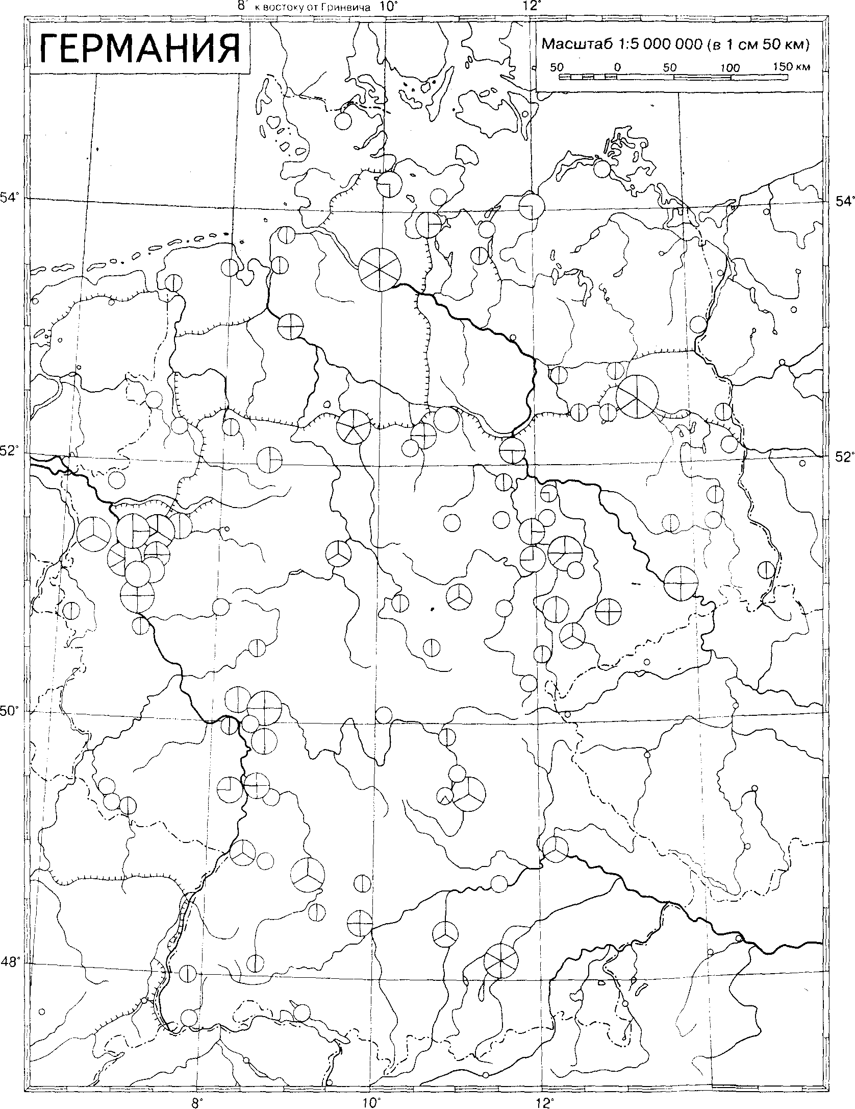
Задание 1. Обозначьте на карте границы Германии и подпишите названия пограничных государств.
Задание 2. Подпишите на карте наиболее крупные реки и речные каналы, составляющие речную транспортную сеть Германии.
Задание 3. Нанесите на карту месторождения полезных ископаемых, добываемых на территории Германии, подпишите названия наиболее крупных промышленных центров. Особенно выделите центры химической промышленности и автомобилестроения.
Задание 4. Обозначьте города-порты на севере Германии и промышленные центры Рура (используйте карту-врезку).
Задание 5. С помощью условных знаков покажите сельскохозяйственную специализацию Германии. Сравните север и юг страны по составу выращиваемых сельскохозяйственных культур.
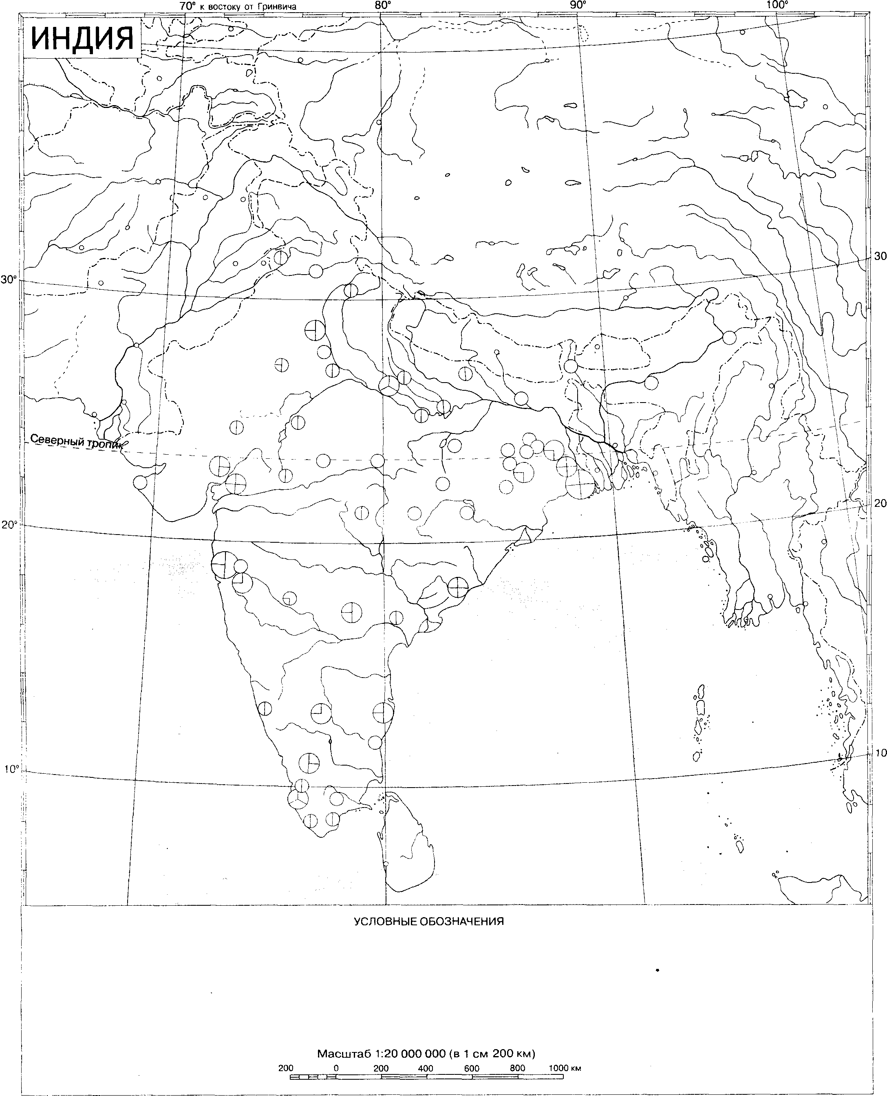
Задание 1. Покажите границы Индии. Подпишите названия пограничных с ней государств и ее столицы.
Задание 2. С помощью условных знаков покажите распространение основных видов полезных ископаемых. Рудные и топливно-энергетические ископаемые изобразите разным цветом.
Задание 3. Обозначьте на карте крупные промышленные центры Индии и покажите их промышленную специализацию. Особенно выделите металлургические центры Индии.
Задание 4. С помощью условных знаков покажите размещение основных сельскохозяйственных культур.
Задание 5. Подпишите на карте названия городов — культурных центров Индии и городов, которые являются крупными портами. С помощью стрелок на карте покажите, какую продукцию Индия экспортирует на мировой рынок.
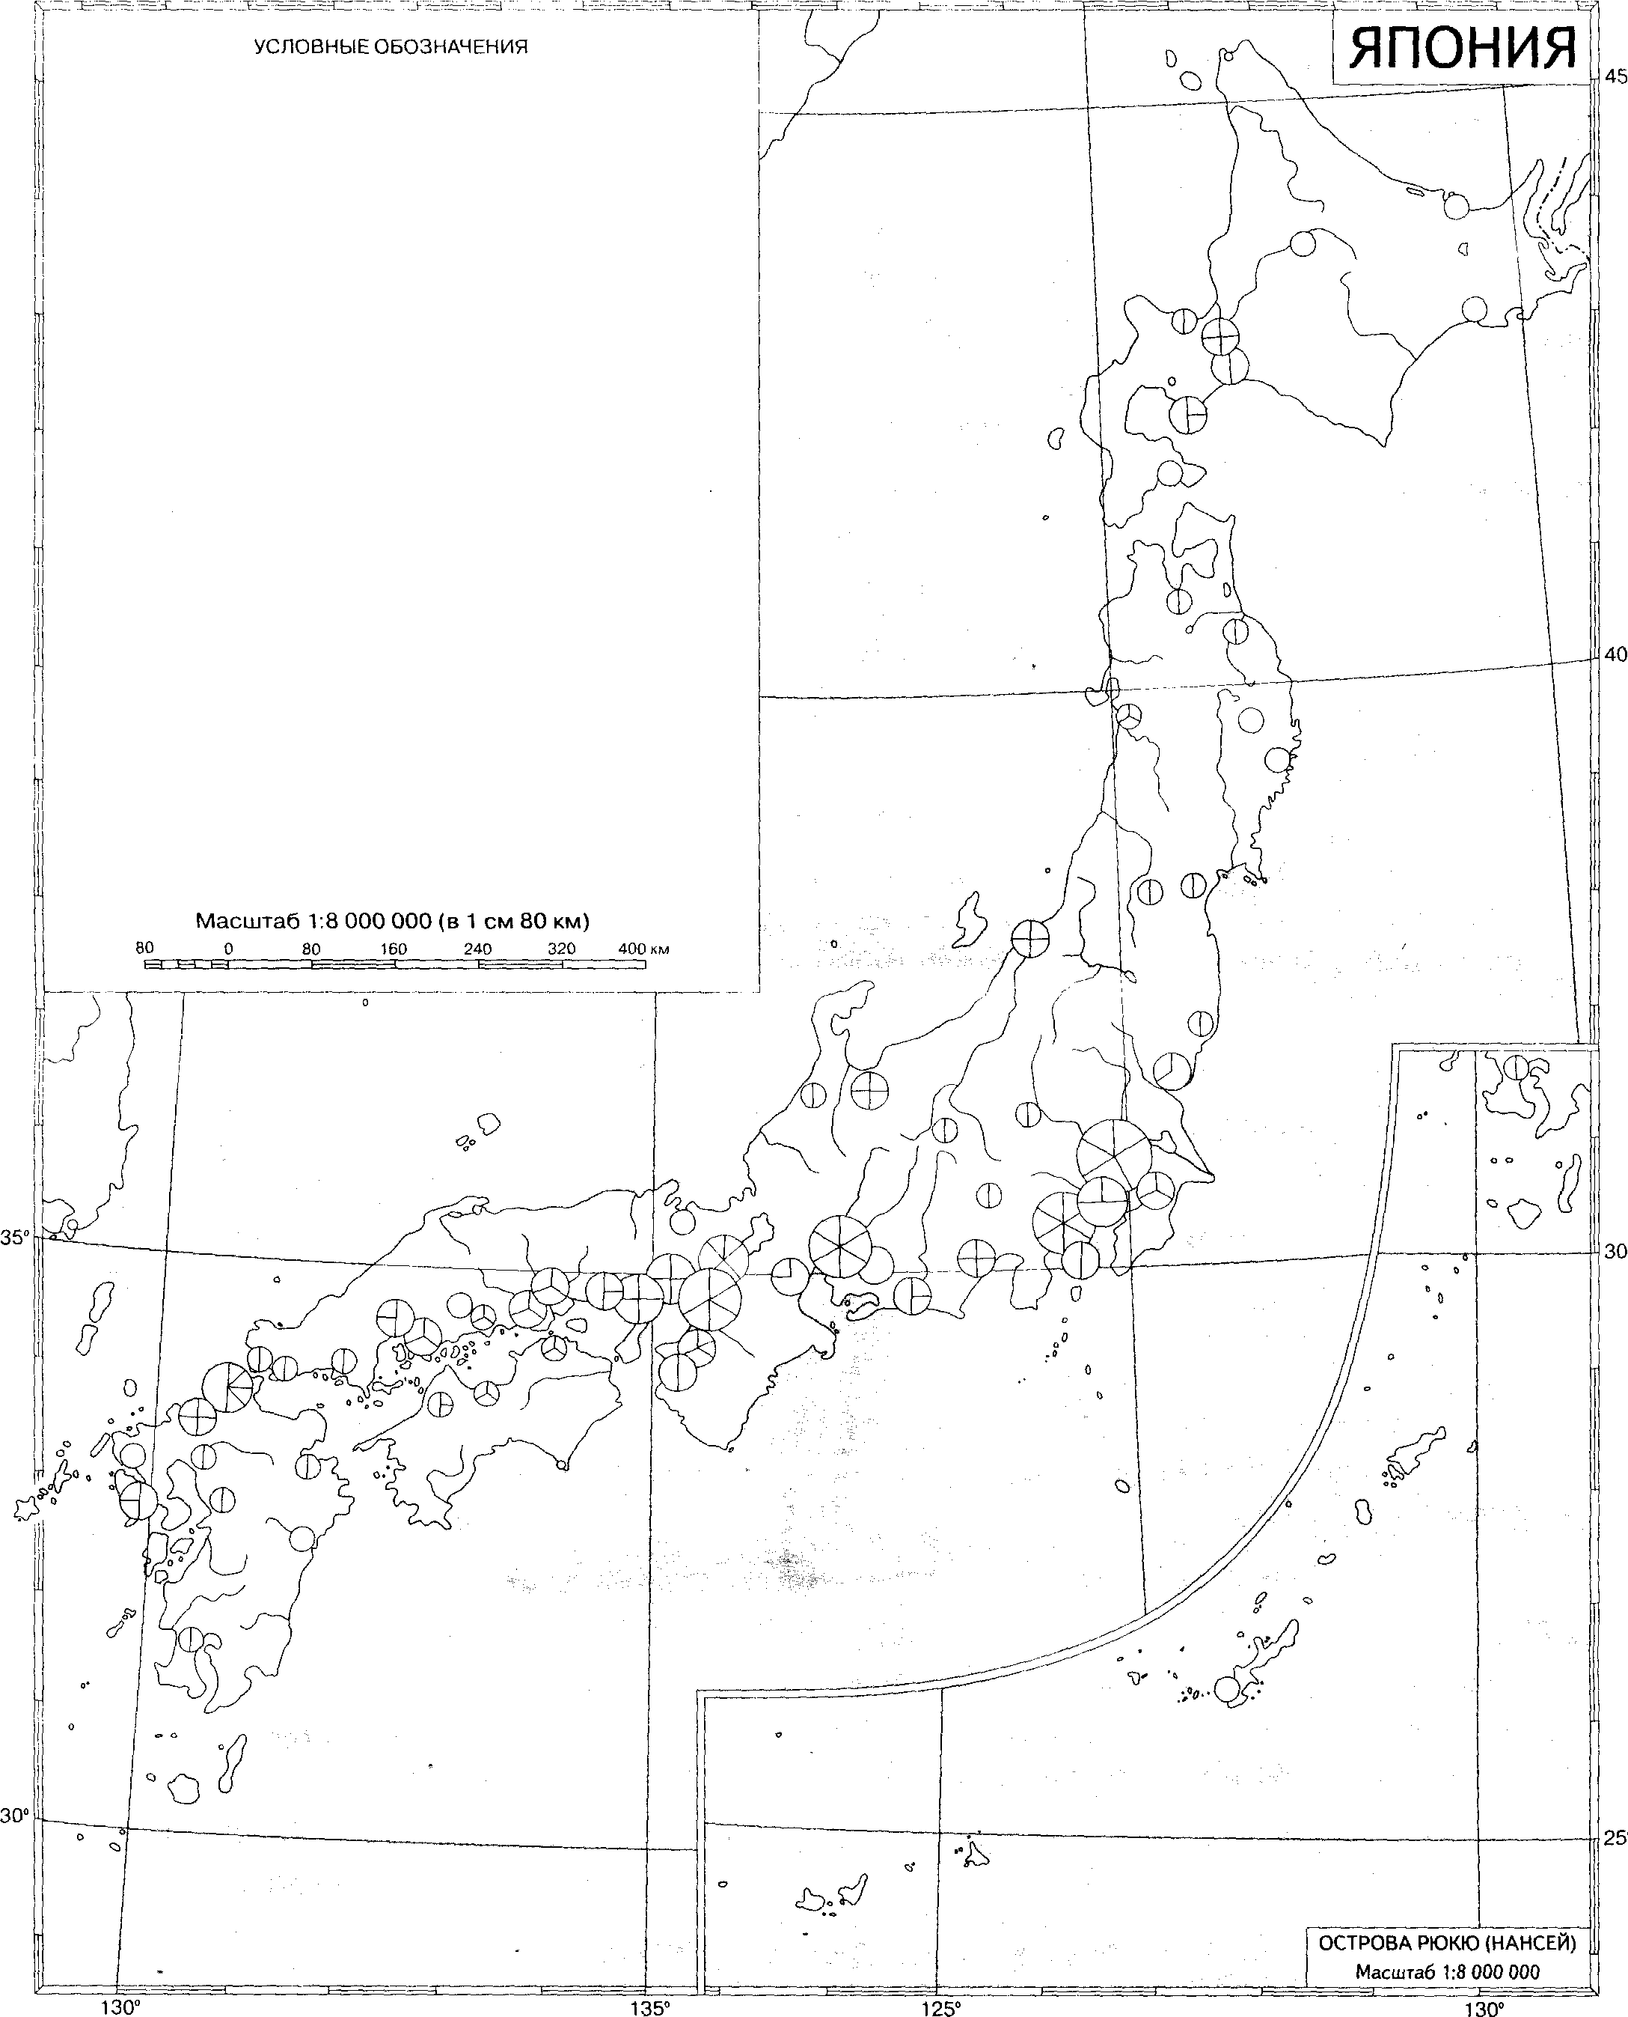
Задание 1. Подпишите на карте названия наиболее крупных островов Японии. Обозначьте моря, заливы и проливы, омывающие Японские острова.
Задание 2. Покажите на карте специализацию наиболее крупных промышленных центров Японии. Подумайте, почему Японию можно назвать постиндустриальным государством.
Задание 3. С помощью условных знаков покажите размещение по территории страны основных сельскохозяйственных культур.
Задание 4. Штриховкой обозначьте урбанизированную территорию мегаполиса Токайдо. Подпишите названия наиболее крупных городов этого мегаполиса.
Задание 5. На карте с помощью стрелок покажите структуру экспорта и импорта Японии.

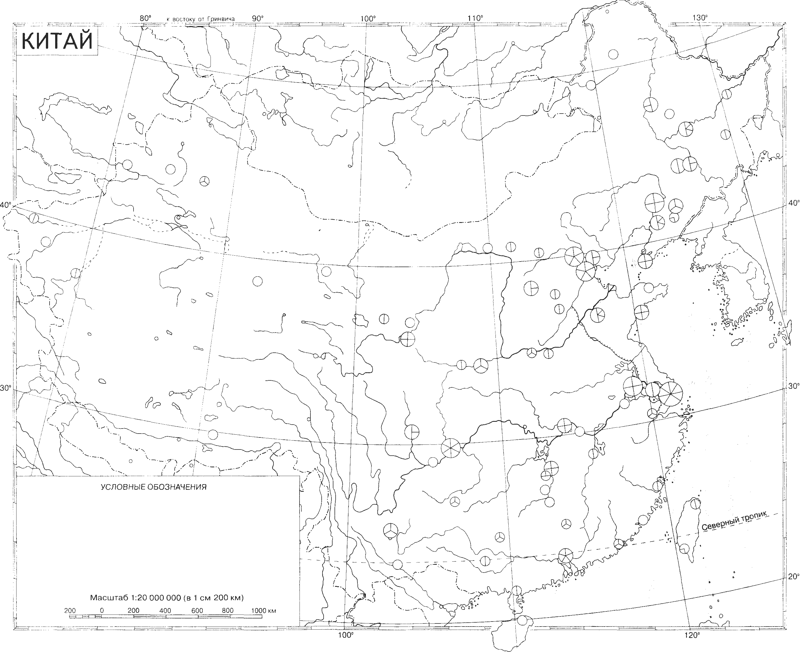

КИТАЙ
Задание 1. Обозначьте границы Китая, его столицу и подпишите пограничные государства с их столицами.
Задание 2. Подпишите названия крупных рек Китая и городов, расположенных на этих реках.
Задание 3. С помощью условных знаков покажите размещение на территории Китая основных сельскохозяйственных культур.
Задание 4. Обозначьте наиболее крупные города — порты Китая и покажите отрасли промышленности, которые развиваются в этих городах.
Задание 5. Сравните по уровню развития промышленности и сельского хозяйства провинции Западного и Центрального Китая и провинции Восточного Китая. Отметьте причины различий

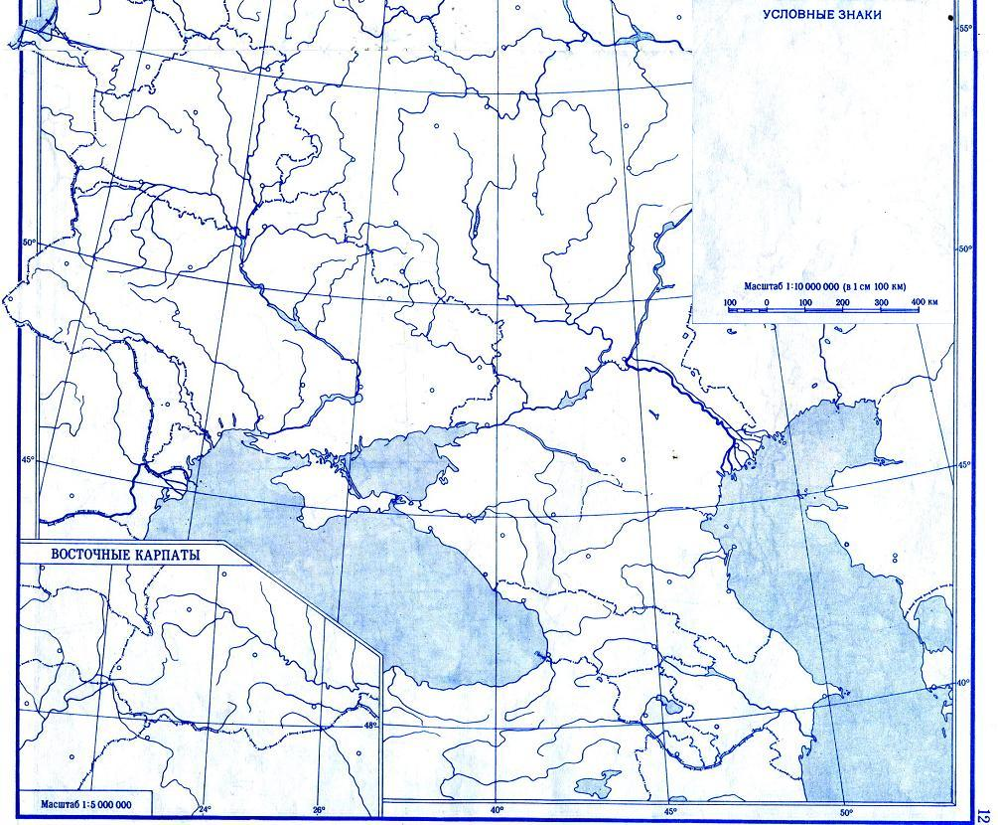
БЕЛОРУССИЯ, УКРАИНА, МОЛДАВИЯ, ГРУЗИЯ, АЗЕРБАЙДЖАН, АРМЕНИЯ.

Задание 1. Обозначьте границы Белоруссии, Украины, Молдавии, Грузии, Азербайджана и Армения, их столицы, а также государства за пределами СНГ, по их внешним границам, включая Абхазию и Северную и Южную Осетию.
Задание 2. Подпишите названия крупных рек региона и городов и покажите отрасли промышленности, которые развиваются в этих городах.
Задание 3. С помощью условных знаков покажите размещение в регионе основных сельскохозяйственных культур.
Задание 4. Обозначьте наиболее крупные города и порты России, примыкающие к региону
Задание 5. Нанесите на карту месторождения полезных ископаемых, добываемых в регионе, подпишите названия наиболее крупных промышленных центров. Особенно выделите центры черной и цветной металлургии, добычу угля и нефти, машиностроение и химическую промышленность.
Задание 6. Покажите наиболее важные для России транзитные транспортные пути в Европу и другие страны, проходящие через регион, включая ветви трубопровода.

